

CENTRO ESTADUAL DE EDUCAÇÃO TECNOLÓGICA PAULA SOUZA
FATEC DE PRAIA GRANDE

Tecnologia de Desenvolvimento de Software Multiplataforma

Atividade Prática – Análise de Sistema Digital

Carlos Eduardo Correia
João Pedro da Silva de Oliveira

Praia Grande - SP
Junho/2026
INTERAÇÃO HUMANO-COMPUTADOR
Atividade Prática — Análise de Sistema Digital

- Introdução
  - Apresentação do Sistema Analisado
O sistema analisado neste trabalho é o site oficial do universo de Harry Potter, disponível em harrypotter.com/pt — plataforma digital desenvolvida e mantida pela franquia Wizarding World, voltada ao público brasileiro e de língua portuguesa. Trata-se de um portal de entretenimento e conteúdo interativo dedicado ao universo criado pela autora J.K. Rowling, reunindo em um único ambiente digital informações sobre personagens, histórias, casas de Hogwarts, filmes, livros, quizzes, experiências interativas e produtos oficiais da franquia.
  - Objetivo do Trabalho
Este trabalho tem como objetivo realizar uma análise crítica e aprofundada da interface do site harrypotter.com/pt sob a perspectiva da Interação Humano-Computador (IHC). A análise abrange diferentes dimensões do sistema, incluindo a forma como a interface comunica sua função, os tipos de interação disponíveis, a aplicação das Heurísticas de Nielsen, os critérios de acessibilidade segundo as diretrizes WCAG, a comunicabilidade da interface e a arquitetura da informação do site. O estudo visa identificar pontos fortes e oportunidades de melhoria na experiência do usuário ao navegar pela plataforma.
  - Descrição
O site é utilizado predominantemente por fãs da saga Harry Potter — crianças, adolescentes e adultos — que buscam explorar conteúdos relacionados ao universo bruxo, participar de experiências interativas como a Cerimônia de Seleção de Casa e a Experiência Patronus, acompanhar novidades da franquia e acessar a loja oficial. Por se tratar de um portal voltado ao entretenimento e ao engajamento emocional dos fãs, a interface faz uso intenso de elementos visuais imersivos — como tipografia estilizada, paleta de cores escuras com detalhes dourados, imagens de personagens e cenários icônicos — buscando transportar o usuário para a atmosfera mágica característica da série.
- Análise do Sistema
  - Interface, Interação e Affordance
    - Como a interface comunica sua função
O site oficial de Harry Potter comunica claramente sua função como um portal digital dedicado ao universo do mundo bruxo, apresentando informações sobre personagens, casas de Hogwarts, histórias, curiosidades e conteúdos interativos relacionados à franquia.
- Identidade visual - A identidade visual utiliza cores escuras e elementos dourados que remetem à estética mágica e medieval associada à série. Imagens de castelos, feitiços e personagens conhecidos ajudam o usuário a reconhecer imediatamente o tema do site. A tipografia também segue um estilo que lembra livros de fantasia.
- Navegação e estrutura informacional - No topo da página há um menu de navegação que organiza os conteúdos em categorias como histórias, personagens, casas de Hogwarts, quizzes e outras seções do universo bruxo. Essa estrutura permite que o usuário entenda rapidamente quais tipos de conteúdo estão disponíveis.
- Comunicação e produtos - A página inicial apresenta banners e imagens de destaque que convidam o usuário a explorar o mundo de Harry Potter. Esses elementos visuais funcionam como portas de entrada para diferentes conteúdo dentro do site.
    - Tipo de interação predominante
O site apresenta diferentes tipos de interação, sendo a navegação por exploração a mais predominante.
- Interação por navegação / exploração (predominante) - O usuário navega entre páginas, lê conteúdos, explora histórias, descobre personagens e aprende mais sobre o universo mágico. Esse modelo é comum em sites de conteúdo e entretenimento.
- Interação por manipulação direta - Em algumas partes do site o usuário pode interagir diretamente com elementos da interface, como quizzes ou seleções de conteúdo. Ao clicar em cartões de personagens ou seções específicas, o sistema responde imediatamente exibindo novas informações.
- Interação por instrução - Também existe interação baseada em instruções, como no uso de campos de busca, login ou respostas a questionários e quizzes.
- Ciclo de interação segundo Norman - Podemos observar o ciclo de interação do usuário da seguinte forma:
  - Formar objetivo: o usuário quer descobrir a qual casa de Hogwarts pertence.
  - Planejar ação: acessar a seção de quiz do site.
  - Executar ação: responder às perguntas apresentadas.
  - Perceber o estado do sistema: o site apresenta o resultado indicando a casa correspondente.
  - Interpretar e avaliar: o usuário entende o resultado e pode compartilhar ou continuar explorando outros conteúdos do site.
    - Falhas de affordance
O site apresenta diversas affordances positivas, mas também algumas possíveis limitações:
- Algumas imagens podem parecer clicáveis mesmo quando não são.
- A grande quantidade de elementos visuais na página inicial pode causar distração.
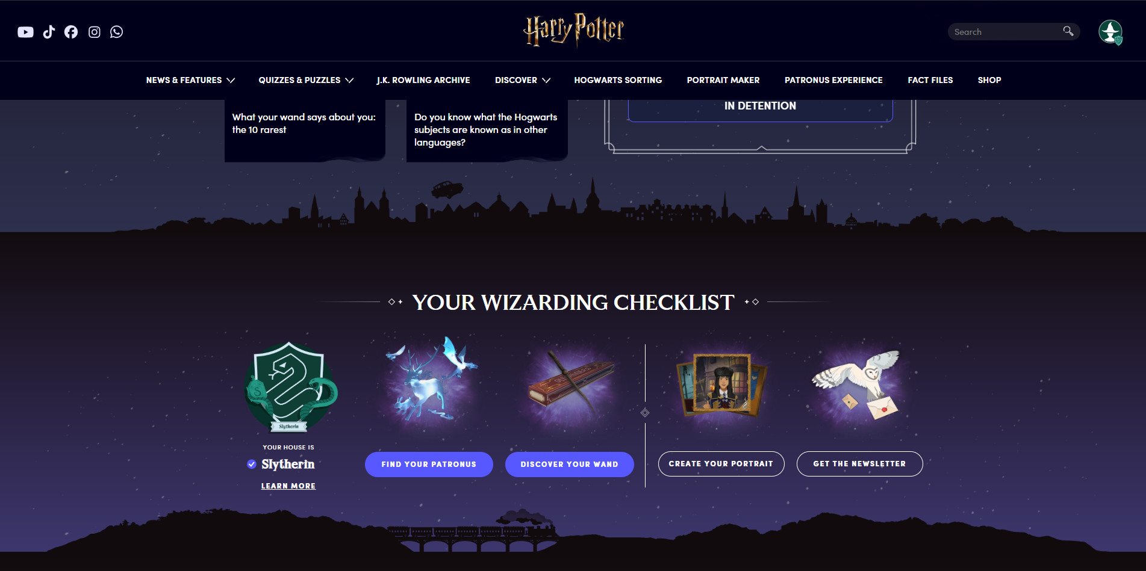
- Em certos pontos, não fica totalmente claro qual elemento é interativo.

  - Usabilidade
O site tem muitas heurísticas de Nielsen aplicadas, mas algumas como, ajuda e documentação ele só tem o FAQ, o Controle de Liberdade do Usuário é limitado, em algumas partes não há controle.
    - Heurísticas de Nielsen atendidas
      - Visibilidade do estado do sistema
      - Correspondência entre o sistema e o mundo real
      - Controle e liberdade do usuário
      - Consistência e padrões
      - Prevenção de erros
      - Estética e design minimalista
      - Ajudar a reconhecer, diagnosticar e recuperar erros
      - Ajuda e documentação
    - Heurísticas de Nielsen não atendidas
      - Controle e liberdade do usuário
      - Reconhecimento em vez de memorização
      - Flexibilidade e eficiência de uso
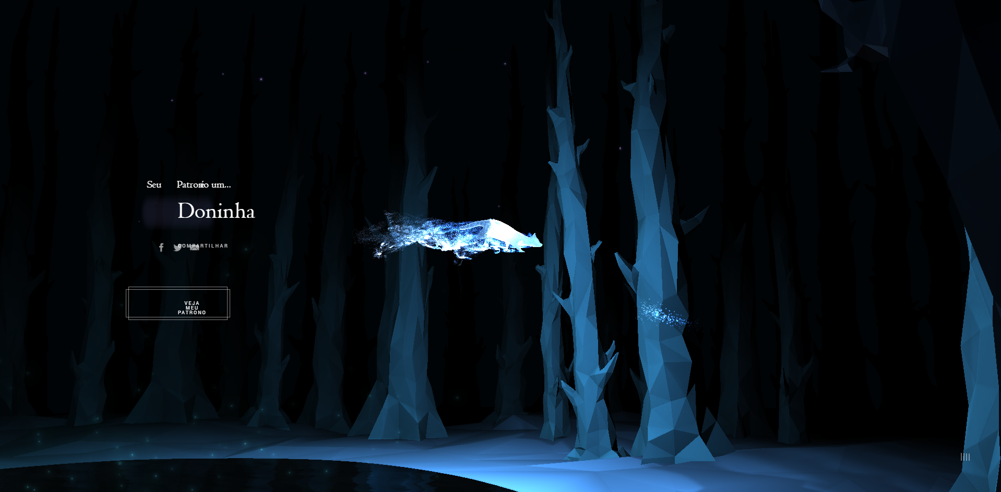
      - Ajuda e documentação

  - Acessibilidade
    - Ferramenta Utilizada
Para verificar a acessibilidade do site e as diretrizes do WCAG utilizamos o site AccessMonitor.
    - Problemas Encontrados
A análise revelou um total de 28 avaliações, distribuídas entre os quatro princípios do WCAG, com os seguintes resultados:
      - Perceptível
        - 11 imagens com o atributo alt="" vazio, ou seja, sem descrição alternativa para leitores de tela.
        - 8 elementos com o atributo title= repetido, prejudicando a distinção entre componentes da página.
        - 2 combinações de contraste entre texto e fundo abaixo do mínimo recomendado, dificultando a leitura para pessoas com baixa visão.
      - Operável
        - A navegação por teclado não cobre 100% do site, impossibilitando o acesso completo sem o uso de mouse.
        - 30 elementos com atributo aria-hidden que, ao receberem foco pelo teclado, não transmitem nenhuma informação às tecnologias assistivas.
      - Compreensível
        - Nenhum problema identificado. Todos os elementos avaliados foram considerados compreensíveis.
      - Robusto
        - 23 avaliações de nível A: 16 aceitáveis, 2 com aviso e 5 não aceitáveis.
        - 3 avaliações de nível AA: todas aceitáveis.
        - 2 avaliações de nível AAA: ambas com aviso.
    - Relação com WCAG
Os problemas identificados se relacionam diretamente com critérios de sucesso das diretrizes WCAG 2.1. Os atributos alt vazios violam o critério 1.1.1 (Conteúdo Não Textual), que exige alternativas textuais para todo conteúdo visual. As falhas de contraste infringem o critério 1.4.3 (Contraste Mínimo), que estabelece uma proporção mínima de 4,5:1 para textos normais. A navegação por teclado incompleta compromete o critério 2.1.1 (Teclado), que determina que todas as funcionalidades devem ser acessíveis sem o uso de mouse. Já os elementos com aria-hidden focáveis pelo teclado violam o critério 4.1.2 (Nome, Função, Valor), que exige que componentes de interface transmitam informações corretas às tecnologias assistivas. No geral, o site apresenta uma base razoável de acessibilidade, mas as não conformidades de nível A — as mais críticas — indicam pontos que demandam correção prioritária.
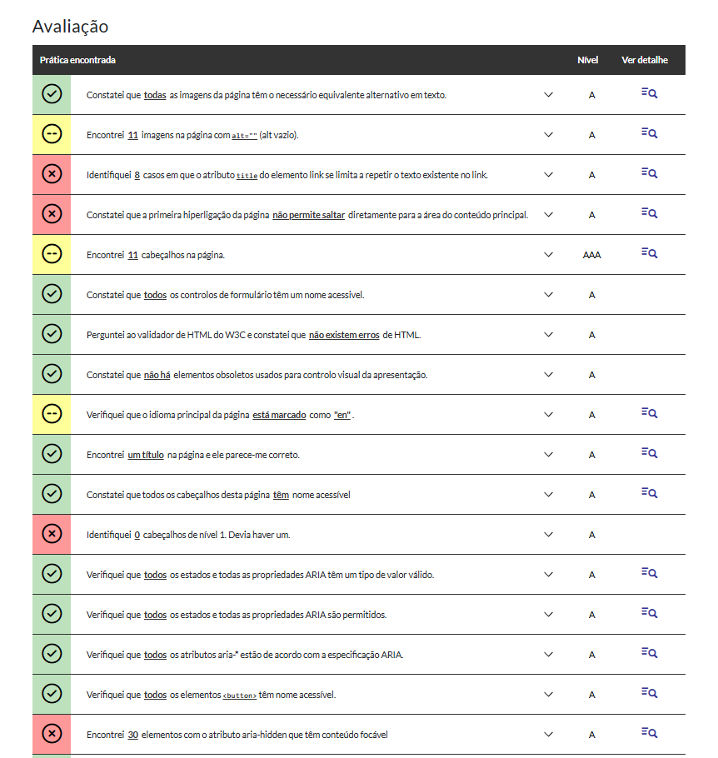
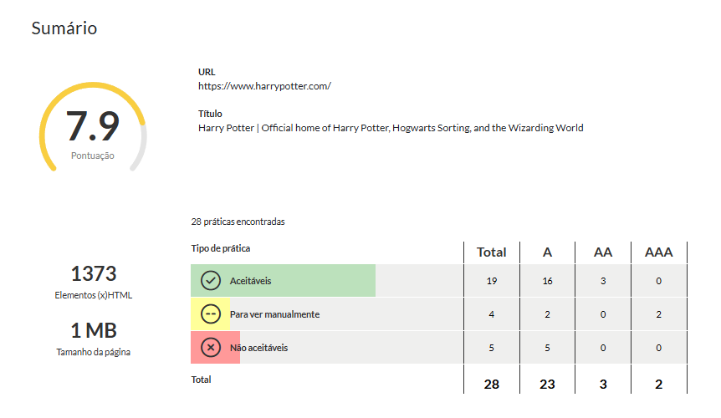
  - Comunicabilidade
    - Análise das Perguntas Propostas
A comunicabilidade de uma interface refere-se à capacidade do sistema de transmitir ao usuário, de forma clara, como ele deve utilizá-lo e quais ações estão disponíveis. Para analisar esse aspecto no site harrypotter.com/pt, foram observadas três dimensões principais: a clareza das funcionalidades oferecidas, a facilidade de compreensão das ações disponíveis e a ocorrência de possíveis interpretações equivocadas por parte do usuário.
De modo geral, o site comunica bem suas funcionalidades principais por meio de menus de navegação, imagens destacadas e seções organizadas. Elementos visuais como cartões, banners e menus contribuem para que o usuário compreenda quais conteúdos podem ser acessados. A maioria das ações disponíveis é facilmente identificada, especialmente por meio de categorias claras como personagens, histórias e quizzes, o que permite ao usuário reconhecer rapidamente o que o sistema oferece.
No entanto, apesar da interface ser intuitiva em sua maior parte, foram observados pontos onde a comunicação entre o sistema e o usuário pode falhar. Algumas imagens aparentam ser clicáveis mesmo sem possuir qualquer interação associada, criando uma falsa expectativa de resposta do sistema. Além disso, a alta densidade de elementos gráficos na página inicial pode tornar difícil a distinção entre o que é meramente decorativo e o que é de fato interativo.
    - Problemas Identificados
A análise de comunicabilidade revelou os seguintes problemas no site:
      - Affordances falsas: diversas imagens decorativas apresentam aparência de elementos interativos, levando o usuário a clicar em áreas que não respondem a nenhuma ação, o que gera confusão e quebra a expectativa de interação.
      - Sobrecarga visual na página inicial: a grande quantidade de elementos gráficos concentrados na home dificulta a identificação das ações principais, tornando a navegação menos objetiva e potencialmente frustrante para novos usuários.
      - Falta de distinção visual entre elementos ativos e passivos: o site não deixa suficientemente claro quais componentes são interativos e quais são apenas estéticos, comprometendo a metacomunicação da interface — ou seja, a mensagem que o designer transmite ao usuário sobre como o sistema deve ser utilizado.
      - Navegação com potencial de distração: a abundância de conteúdos e estímulos visuais pode desviar a atenção do usuário das ações e informações mais relevantes, prejudicando a fluidez da experiência.
  - Arquitetura da informação
    - Sitemap
O site harrypotter.com/pt está organizado em uma hierarquia de dois níveis principais a partir da página inicial, com uma raiz central que dá acesso a 10 seções principais, cada uma contendo suas respectivas subpáginas:
- Notícias e Recursos → Notícias / Recursos
- Questionários e Quebra-Cabeças → Questionários / Quebra-Cabeças
- JK Arquivo Rowling → Últimos Textos / Todos os Textos
- Descobrir → Livros / Filmes / Jogos Portkey / No Palco / Experiências
- Classificação de Hogwarts → Iniciar Cerimônia de Seleção
- Criador de Retratos → Criar seu Retrato
- Experiência Patronus → Criar seu Patrono
- Arquivos de Fatos → Categorias / Histórias
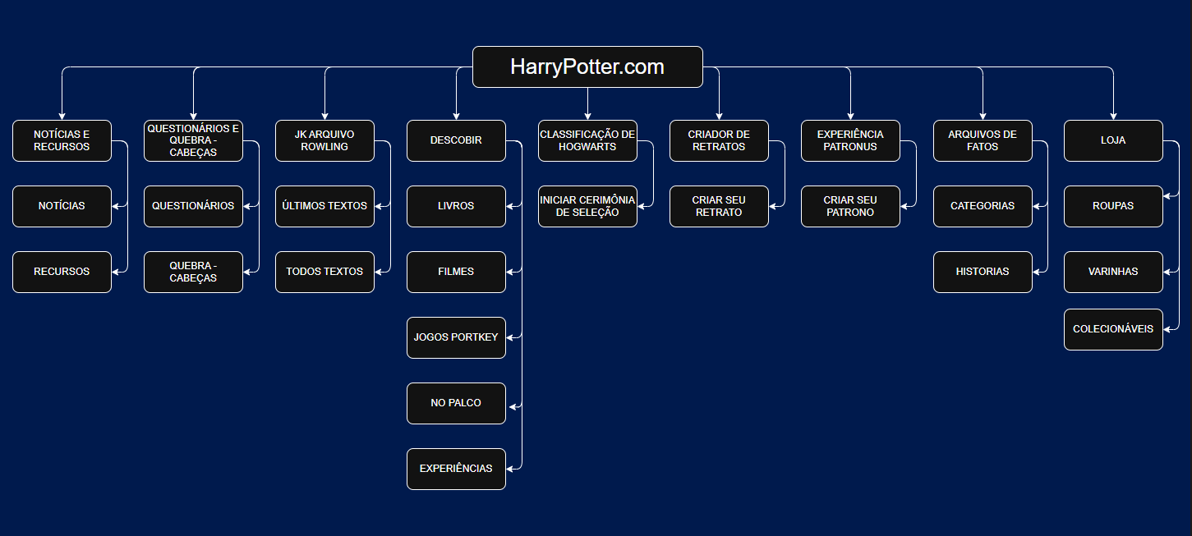
- Loja → Roupas / Varinhas / Colecionáveis

    - Análise da organização
De forma geral, a estrutura de navegação do site é lógica e condiz com o universo da franquia. A hierarquia rasa — com no máximo dois níveis — facilita o acesso rápido ao conteúdo, reduzindo o número de cliques necessários para o usuário chegar ao que procura. As categorias principais são diretamente reconhecíveis pelo público-alvo, como "Classificação de Hogwarts" e "Experiência Patronus", nomes que dialogam diretamente com o universo dos fãs e tornam a navegação mais intuitiva para esse grupo.
A separação entre os diferentes tipos de conteúdo também é um ponto positivo: o site distingue bem o conteúdo editorial (Notícias e Recursos, Arquivo Rowling), o conteúdo interativo (Criador de Retratos, Experiência Patronus, Questionários) e o conteúdo comercial (Loja), criando uma organização coerente que orienta o usuário conforme seu objetivo de visita. A seção "Descobrir" funciona como um hub de mídias, agrupando livros, filmes e jogos de forma relativamente coerente.

    - Problemas de navegação
Apesar da clareza geral, a análise identificou os seguintes problemas na organização e navegabilidade do site:
- Nomenclatura ambígua: a seção "Descobrir" é pouco descritiva. Um usuário que queira encontrar informações sobre os filmes pode não associar imediatamente esse rótulo à seção correta. Termos como "Mídias" ou "Filmes e Livros" comunicariam o conteúdo de forma mais direta e objetiva.
- Agrupamentos questionáveis: "JK Arquivo Rowling" ocupa o mesmo nível hierárquico que seções interativas como "Criador de Retratos", o que pode causar estranhamento. Textos autorais de J.K. Rowling fariam mais sentido dentro de "Notícias e Recursos" ou em uma seção editorial unificada. Da mesma forma, "No Palco" e "Experiências", inseridos dentro de "Descobrir", têm baixa visibilidade — usuários que buscam informações sobre peças de teatro ou experiências presenciais dificilmente procurariam por esses conteúdos sob esse rótulo.
- Subcategorias limitadas na Loja: embora a Loja esteja posicionada no extremo direito do menu — padrão comum em ecommerces — suas subcategorias (Roupas, Varinhas e Colecionáveis) são bastante restritas para uma franquia de alcance tão amplo, podendo passar a impressão de um catálogo menor do que realmente é.
- Ausência de seções esperadas: não há uma seção dedicada a Personagens ou Casas de Hogwarts visível no menu principal, sendo esses conteúdos entre os mais procurados pelos fãs. Isso sugere que estão enterrados dentro de subseções sem o destaque adequado, o que prejudica a descoberta de conteúdo e frustra a expectativa do usuário.
- Diagnóstico Geral
  - Síntese dos problemas
A análise do site harrypotter.com/pt foi conduzida ao longo de cinco etapas, abrangendo usabilidade, acessibilidade, comunicabilidade e arquitetura da informação. De modo geral, o site apresenta uma identidade visual coesa e uma navegação razoavelmente intuitiva para o seu público-alvo, mas carrega problemas recorrentes que comprometem a experiência de diferentes perfis de usuário — especialmente aqueles que dependem de tecnologias assistivas. A seguir, os principais problemas identificados estão organizados por categoria.
  - Organização por categorias
    - Usabilidade - O site não aplica plenamente quatro heurísticas de Nielsen: Reconhecimento em vez de memorização, Flexibilidade e eficiência de uso, Controle e liberdade do usuário, e Ajuda e documentação. A ausência de atalhos para usuários experientes e de documentação adequada reduz a eficiência da navegação. Além disso, diversas imagens aparentam ser clicáveis sem possuir interação real, gerando affordances falsas e confundindo o usuário sobre o que é ou não interativo. A alta densidade de elementos gráficos na página inicial dificulta a identificação das ações principais, e em algumas seções o usuário não dispõe de opções para desfazer ações ou retornar facilmente a estados anteriores.
    - Acessibilidade - Os problemas de acessibilidade são os mais numerosos e impactantes do site. Foram identificados 11 atributos alt vazios, impedindo que usuários com deficiência visual compreendam o conteúdo por leitores de tela, e 8 atributos title repetidos, que prejudicam a navegação por tecnologias assistivas. Duas combinações de contraste entre texto e fundo estão abaixo do mínimo exigido pelo WCAG, comprometendo a leitura para pessoas com baixa visão. A navegação por teclado não cobre 100% do site, excluindo parcialmente usuários com deficiência motora. Por fim, 30 elementos com atributo aria-hidden podem receber foco pelo teclado sem transmitir qualquer informação às tecnologias assistivas, criando pontos cegos críticos na navegação.
    - Comunicabilidade - A interface apresenta falhas na metacomunicação — ou seja, na mensagem que o sistema transmite ao usuário sobre como deve ser utilizado. Imagens puramente decorativas apresentam aparência interativa, gerando expectativas de resposta que não se concretizam. A alta densidade visual dificulta a distinção entre o que é conteúdo e o que é função, tornando pouco clara a leitura sobre o que o sistema permite fazer. A sobreposição de banners, cartões e imagens em destaque simultâneos sobrecarrega o canal de comunicação entre sistema e usuário, diluindo as mensagens principais da interface.
    - Arquitetura da informação - A nomenclatura da seção "Descobrir" é ambígua e pouco descritiva, dificultando que usuários que buscam filmes ou livros associem esse rótulo ao conteúdo desejado. O "JK Arquivo Rowling" está no mesmo nível hierárquico de seções interativas como "Criador de Retratos", misturando conteúdo editorial com funcionalidades de forma incoerente. Os itens "No Palco" e "Experiências", enterrados dentro de "Descobrir", têm baixa visibilidade para quem busca informações sobre peças ou eventos presenciais. Não há acesso direto a Personagens e Casas de Hogwarts no menu principal — dois dos conteúdos mais procurados pelo público-alvo. Por fim, as subcategorias da Loja (Roupas, Varinhas e Colecionáveis) transmitem um catálogo restrito, podendo gerar frustração antes mesmo de o usuário explorar o conteúdo disponível.
  - Destaque dos problemas mais críticos
Dentre todos os problemas levantados, os cinco mais críticos — considerando impacto direto na experiência e no acesso ao site são:
- 30 elementos com aria-hidden focáveis pelo teclado — impacto direto e severo na acessibilidade para usuários de tecnologia assistiva, que navegam pelo site sem receber informação sobre esses elementos.
- Navegação por teclado incompleta — exclui parcialmente usuários com deficiência motora, impedindo o acesso autônomo a todas as funcionalidades do site.
- 11 imagens sem atributo alt — barreira fundamental para usuários com deficiência visual, que ficam sem acesso ao significado de conteúdos essenciais da interface.
- Affordances falsas generalizadas — gera frustração e erros de interação para qualquer perfil de usuário, comprometendo a confiança e a fluidez da navegação.
- Ausência de Personagens e Casas de Hogwarts no menu principal — prejudica diretamente a descoberta do conteúdo mais central e procurado da franquia, afetando a experiência do público-alvo principal do site.

- Priorização dos Problemas
  - A tabela abaixo apresenta todos os problemas identificados durante a análise, classificados por nível de gravidade, impacto para o usuário e abrangência:
Descrição do Problema | Gravidade | Impacto para o Usuário | Frequência (usuários afetados)
30 elementos com aria-hidden focáveis pelo teclado sem retorno de informação | Alto | Usuários de tecnologias assistivas perdem contexto e ficam sem informação ao navegar | Todos os usuários que utilizam leitores de tela ou navegação por teclado
Navegação por teclado incompleta — nem todas as áreas são acessíveis | Alto | Usuários com deficiência motora ou visual não conseguem acessar partes do site | Usuários com deficiência motora e visual (minoria significativa)
11 imagens com atributo alt vazio | Alto | Leitores de tela não conseguem descrever o conteúdo visual, prejudicando a compreensão | Todos os usuários de leitores de tela
Imagens decorativas com aparência de botões (falsas affordances) | Alto | Usuário tenta interagir com elementos que não respondem, gerando frustração | Todos os usuários, especialmente iniciantes
Ausência de “Personagens” e “Casas de Hogwarts” no menu principal | Alto | Conteúdos muito buscados não são encontrados facilmente | Grande parte do público-alvo (fãs da franquia)
Sobrecarga visual na página inicial | Médio | Dificuldade em identificar ações principais e encontrar conteúdo | Todos os usuários, especialmente novos visitantes
2 combinações de contraste abaixo do mínimo WCAG | Médio | Usuários com baixa visão ou daltonismo têm dificuldade de leitura | Usuários com deficiência visual leve ou daltonismo
Nomenclatura ambígua na seção “Descobrir” | Médio | Usuário não entende o conteúdo da seção sem explorá-la | Usuários não familiarizados com o site
Agrupamento incoerente: “JK Arquivo Rowling” no mesmo nível de seções interativas | Médio | Confusão na navegação e dificuldade de encontrar conteúdos específicos | Usuários que buscam conteúdo editorial
8 atributos title repetidos em elementos distintos | Médio | Leitores de tela interpretam elementos diferentes como iguais | Usuários de tecnologias assistivas
Itens “No Palco” e “Experiências” com baixa visibilidade | Médio | Dificuldade em localizar conteúdos sobre eventos presenciais | Usuários interessados em experiências físicas
Controle e liberdade dos usuários são limitados em algumas seções | Médio | Usuário não consegue desfazer ações ou voltar facilmente | Usuários em fluxos interativos (ex: quizzes)
Subcategorias limitadas na loja | Baixo | Usuário pode achar que há poucos produtos e sair do site | Usuários com intenção de compra
Falta de atalhos e flexibilidade para usuários experientes | Baixo | Navegação menos eficiente para usuários frequentes | Usuários recorrentes
Ajuda e documentação insuficientes (apenas FAQ) | Baixo | Dificuldade em resolver dúvidas durante o uso | Usuários com pouca familiaridade digital

- Propostas de Melhoria
  - Melhoria 1 — Correção de Acessibilidade (imagens sem alt e elementos aria-hidden focáveis)
    - Problema Identificado
O site apresenta 11 imagens com atributo alt vazio e 30 elementos marcados com aria-hidden=“true” que ainda recebem foco pelo teclado. Isso significa que usuários que utilizam leitores de tela navegam por elementos sem receber nenhuma informação sobre eles, criando pontos cegos completos na interface.

    - Solução proposta
- Preencher todos os atributos alt com descrições significativas do conteúdo da imagem (ex: alt=“Harry Potter segurando a varinha no Beco Diagonal”);
- Aplicar tabindex="-1" em todos os elementos com aria-hidden=“true” para removê-los da ordem de foco do teclado;
- Realizar auditoria periódica com ferramentas como AcessMonitor ou axe DevTools para manter a conformidade.
    - Justificativa (baseada em conceitos de IHC)
Essa melhoria atende diretamente aos critérios de Perceptibilidade e Operabilidade do WCAG 2.1, especificamente os critérios de sucesso 1.1.1 (Conteúdo Não Textual) e 4.1.2 (Nome, Função, Valor), ambos de nível A — o nível mínimo exigido. Pela perspectiva das heurísticas de Nielsen, a correção reforça a Visibilidade do estado do sistema, garantindo que todos os usuários, independentemente de suas capacidades, recebam feedback adequado ao navegar pela interface.
  - Melhoria 2 — Reestruturação do menu de navegação principal
    - Problema Identificado
O menu principal apresenta nomenclaturas ambíguas (a seção "Descobrir" não indica claramente seu conteúdo), agrupamentos incoerentes (conteúdo editorial de J.K. Rowling no mesmo nível de experiências interativas) e ausência de entradas diretas para "Personagens" e "Casas de Hogwarts" — dois dos conteúdos mais buscados pelo público-alvo da franquia.

    - Solução proposta
- Renomear “Descobrir” para um rótulo mais descritivo, como “Filmes & Livros” ou “Mídias”;
- Adicionar entradas diretas para "Personagens" e "Casas de Hogwarts" no primeiro nível do menu;
- Mover “JK Arquivo Rowling” para dentro de uma seção editorial unificada junto a “Notícias e Recursos”;
- Extrair "No Palco" e "Experiências" de dentro de "Descobrir", dando a eles maior visibilidade no menu.
    - Justificativa (baseada em conceitos de IHC)
Essa melhoria se fundamenta em dois pilares de IHC. O primeiro é a heurística de Nielsen de Reconhecimento em vez de memorização, que determina que o usuário não deve precisar lembrar onde está cada informação — os rótulos devem ser autoexplicativos. O segundo é o princípio de Arquitetura da Informação de Rosenfeld e Morville, que preconiza que o sistema de navegação deve refletir os modelos mentais dos usuários, organizando o conteúdo da forma como eles naturalmente o buscam, e não de acordo com a estrutura interna do site.
  - Melhoria 3 — Ampliação do controle do usuário nas experiências interativas
    - Problema Identificado
Experiências interativas como o Sorting Hat (Seleção de Casa), o Patronus e os quizzes não oferecem botões de "Voltar" ou "Reiniciar" durante o fluxo. Uma vez iniciada a experiência, o usuário não tem controle sobre o andamento, não sabe quantas etapas ainda restam e não consegue corrigir respostas anteriores, o que pode gerar frustração e abandono.

    - Solução proposta
- Adicionar botão de “Voltar” e “Reiniciar” em todas as etapas das experiências interativas;
- Incluir indicador de progresso visível (ex: “Pergunta 3 de 8”) em todos os quizzes;
- Inserir mensagem de confirmação antes de encerrar definitivamente uma experiência (“Tem certeza que deseja sair? Seu progresso será perdido.”);
- Disponibilizar tooltips ou textos de ajuda contextual nas seções menos intuitivas.
    - Justificativa (baseada em conceitos de IHC)
Esta melhoria atende à heurística de Nielsen de Controle e liberdade do usuário, que estabelece que os usuários frequentemente escolhem funções por engano e precisam de saídas de emergência claramente sinalizadas. Atende também à heurística de Visibilidade do estado do sistema, já que o indicador de progresso mantém o usuário informado sobre onde se encontra no fluxo. Sob a perspectiva do Ciclo de Ação de Norman, a ausência de controle impede o fechamento adequado do ciclo nas etapas de percepção e avaliação do estado do sistema, comprometendo a experiência como um todo.

- Protótipo (Wireframe)
  - Melhoria 1
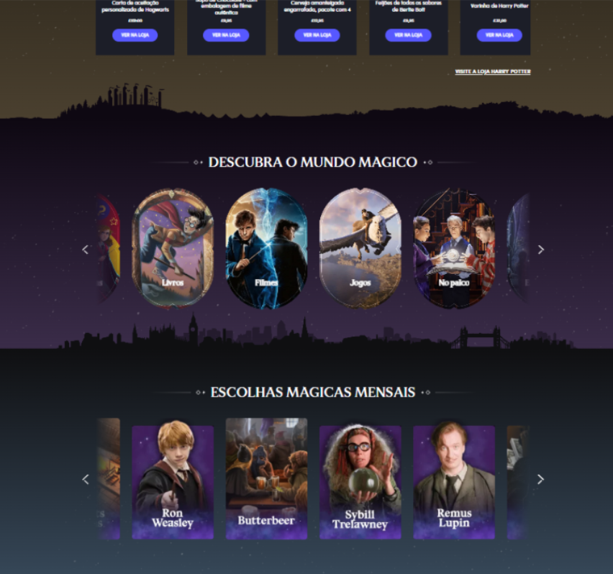
    - Antes
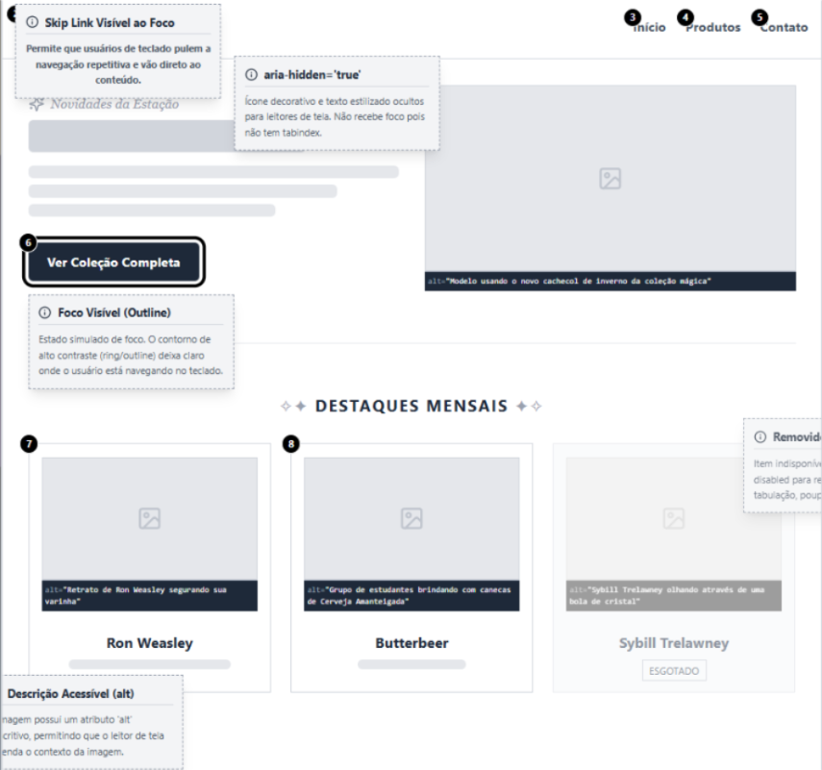
    - Depois
  - Melhoria 2
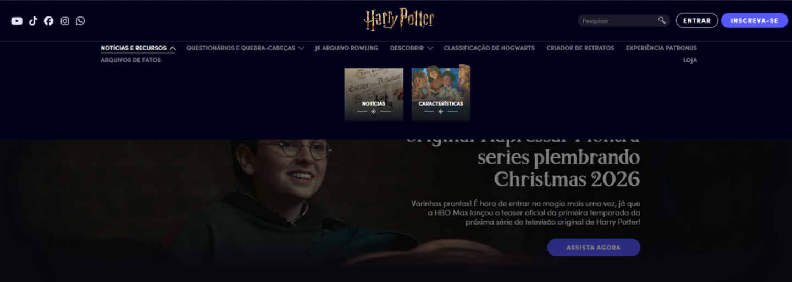
    - Antes

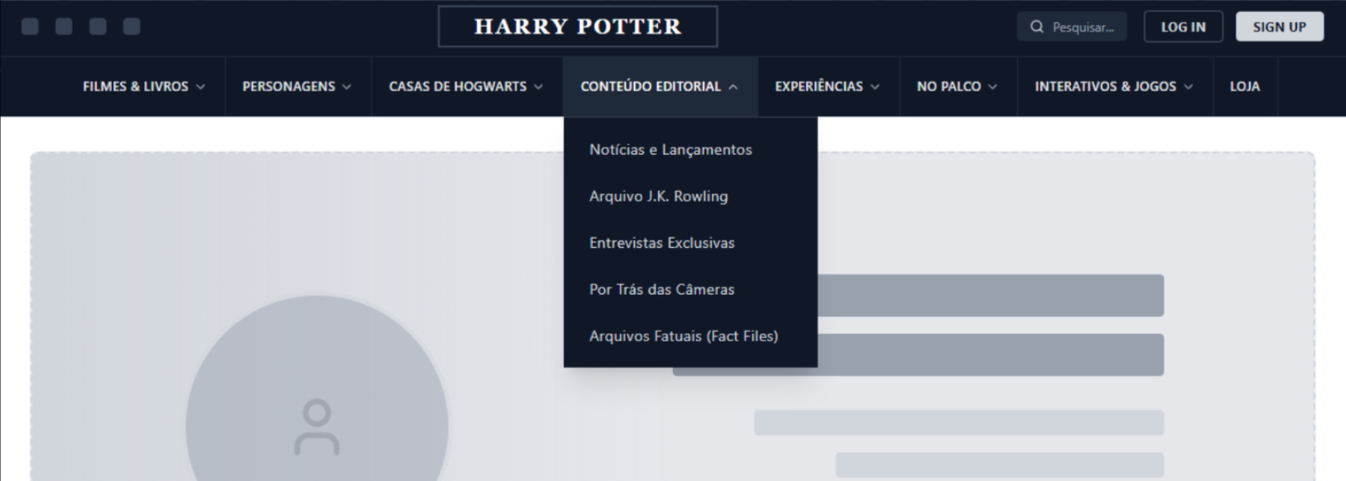
    - Depois

  - Melhoria 3
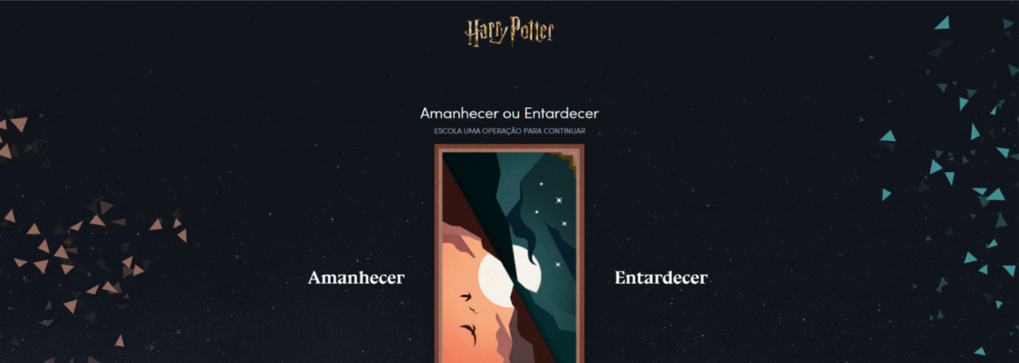
    - Antes

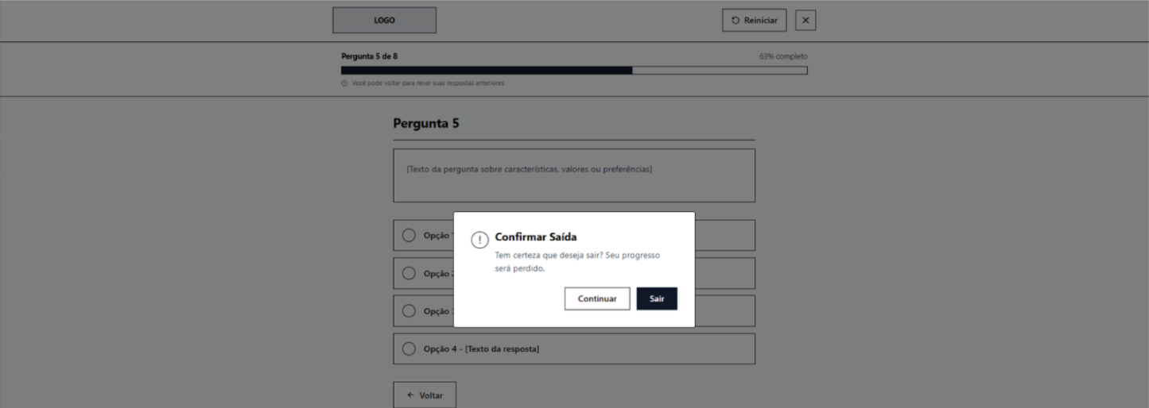
    - Depois
- Conclusão
  - Avaliação geral do sistema
O site demonstra elevado cuidado estético e identidade visual coesa, com hierarquia de informação rasa que favorece o acesso rápido ao conteúdo. Contudo, os problemas de acessibilidade são os mais graves: imagens sem alt, elementos aria-hidden focáveis e navegação incompleta via teclado tornam a interface parcialmente inacessível, contrariando as diretrizes WCAG 2.1. A usabilidade é impactada pelas affordances falsas e pela aplicação incompleta das heurísticas de Nielsen. Em síntese: o site é eficaz na construção de experiência emocional, mas distante dos padrões mínimos de acessibilidade e controle do usuário.
  - Principais aprendizados
    - Uma interface visualmente atraente não é, necessariamente, uma interface usável ou acessível — o contraste do site de Harry Potter evidencia isso.
    - As Heurísticas de Nielsen e as diretrizes WCAG são complementares e devem ser articuladas em conjunto em qualquer avaliação robusta de interface.
    - O conceito de metacomunicação amplia a análise além das funcionalidades: questiona se o sistema consegue transmitir implicitamente ao usuário como deve ser utilizado.
    - Propostas de melhoria devem ser fundamentadas em teoria de IHC, não em preferências subjetivas de design.
  - Importância da IHC no desenvolvimento de sistemas
A IHC coloca o usuário no centro do desenvolvimento de sistemas digitais. Sua aplicação sistemática reduz custos de correção pós-desenvolvimento, aumenta a satisfação e retenção do usuário, e evita riscos legais relacionados à inacessibilidade. A análise do site de Harry Potter demonstra que até sistemas de grande porte, com equipes especializadas, apresentam lacunas quando os princípios de IHC não são aplicados de forma estruturada ao longo do ciclo de desenvolvimento. No contexto de Desenvolvimento de Software Multiplataforma, a IHC não é disciplina opcional: é requisito para a construção de sistemas humanos, inclusivos e eficientes.

